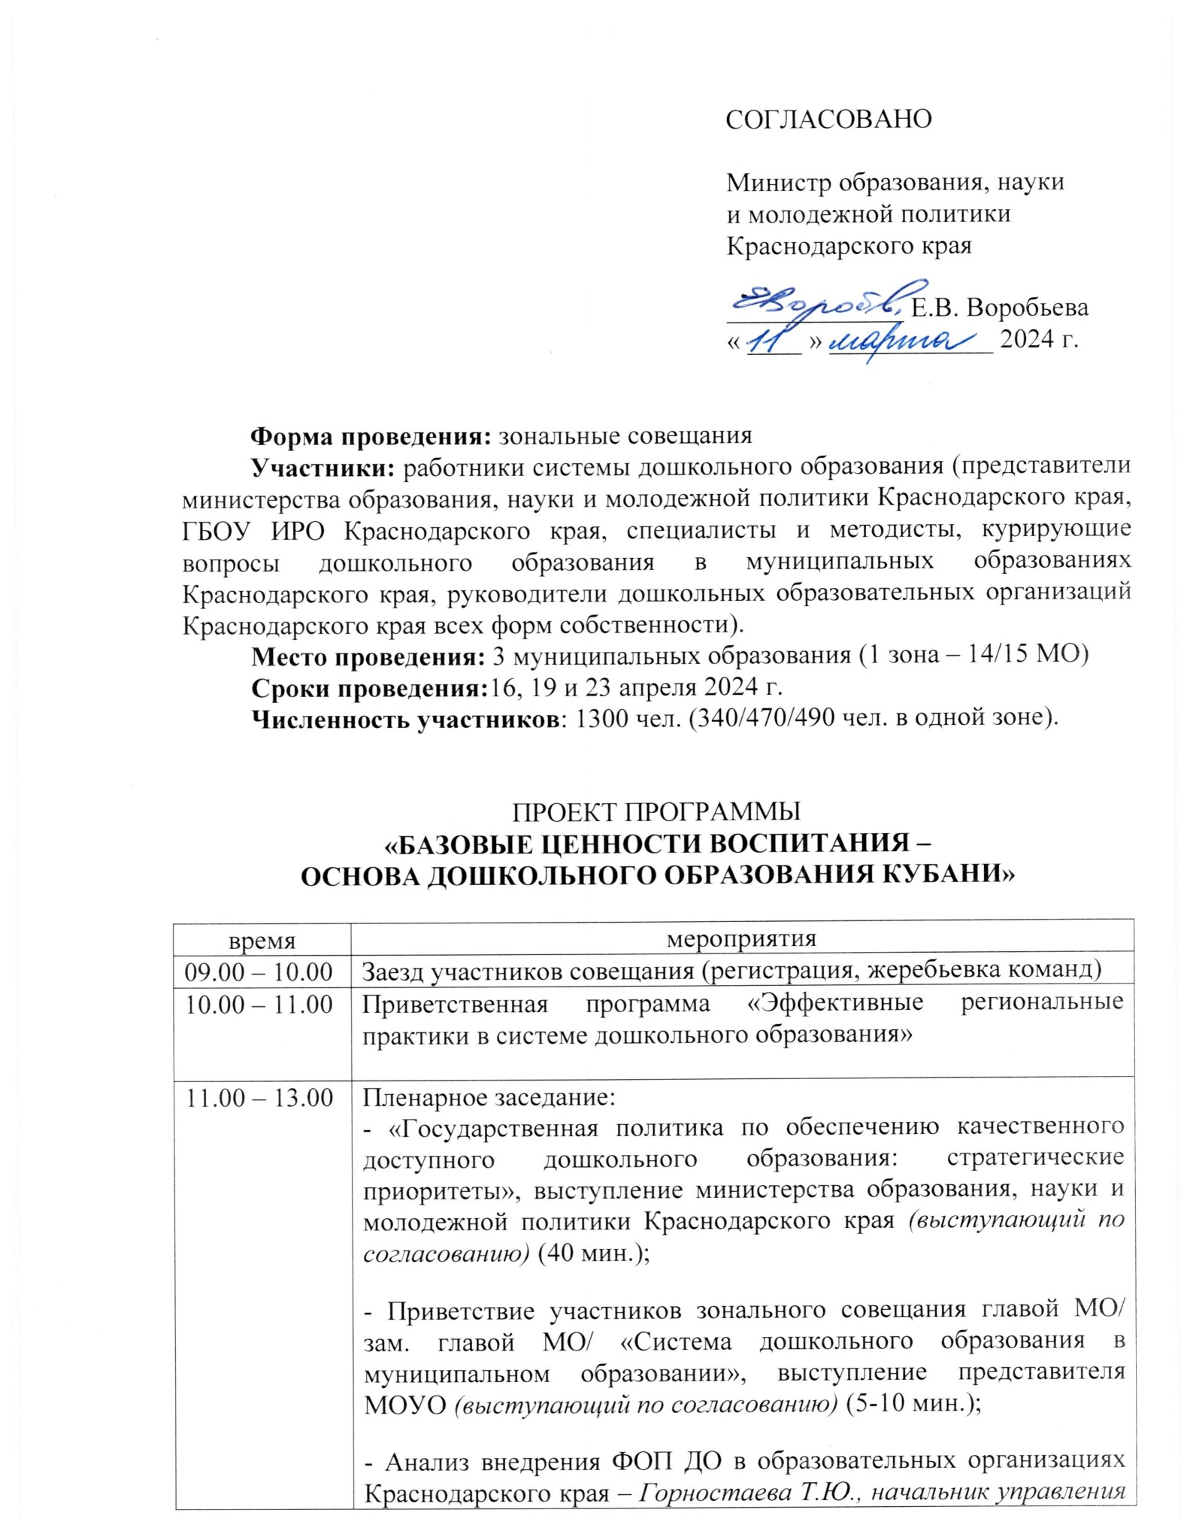
Министр образования, науки и молодежной политики Краснодарского края
№иЖет агёв. _{Воробьева}
2024г.
Форма проведения: зональные совещания
Участники: работники системы дошкольного образования (представители министерства образования, науки и молодежной политики Краснодарского края, ГБОУ ИРО Краснодарского края, специалисты и методисты, курирующие вопросы дошкольного образования в муниципальных образованиях Краснодарского края, руководители дошкольных образовательных организаций Краснодарского края всех форм собственности).
Место проведения: ³ муниципальных образования (1 зона ^{— 14/15} МО) Сроки проведения:16, 19 и 23 апреля 2024 г.
Численность участников: 1300 чел. (340/470/490 чел. в одной зоне).
ПРОЕКТ ПРОГРАММЫ
«БАЗОВЫЕ ЦЕННОСТИ ВОСПИТАНИЯ—

ОСНОВА ДОШКОЛЬНОГО ОБРАЗОВАНИЯ КУБАНИ»
время МСРОПРИЯТИЯ
09.00 — 10.00 Заезд участников совещания (регистрация, жеребьевка команд)
10.00 — 11.00 Приветственная программа «Эффективные региональные практики в системе дошкольного образования»
11.00 — 13.00 Пленарное заседание:
- «Государственная политика по обеспечению качественного доступного дошкольного образования: стратегические
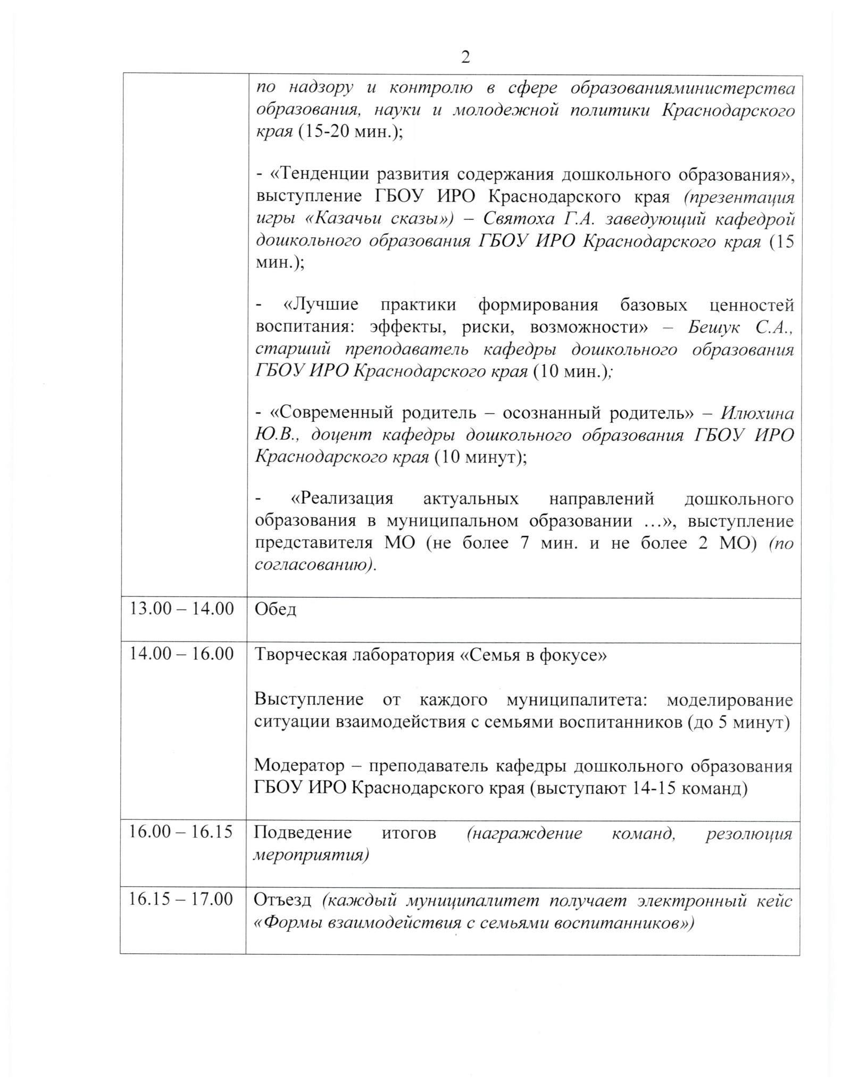
2
по
надзору
и
контролю
в
сфере
образованияминистерства
образования,
науки
и
молодежной
политики
Краснодарского
края
(15—20
мин.);
-
«Тенденции
развития
содержания
дошкольного
образования»,
выступление
Г
БОУ
ИРО
Краснодарского
края
презентация
(
игры
«Казачьи
сказы»)
—
Святоха
ГА.
заведующий
кафедрой
дошкольного
образования
Г
БОУ
ИРО
Краснодарского
края
(15
мин.);
—
«Лучшие
практики
формирования
базовых
ценностей
воспитания:
эффекты,
риски,
возможности»
—
Бешук
С.А.,
старший
преподаватель
кафедры
дошкольного
образования
Г
БОУ
ИРО
Краснодарского
края
(10
мин.);
-
«Современный
родитель
—
осознанный
родитель»
—
Илюхина
Ю.В.,
доцент
кафедры
дошкольного
образования
Г
БОУ
ИРО
Краснодарского
края
(10
минут);
-
«Реализация
актуальных
направлений
дошкольного
образования
в
муниципальном
образовании
…»,
выступление
представителя
МО
(
не
более
7
мин.
и
не
более
2
МО)
(
по
согласованию).
13.00
—
14.00
Обед
14.00
—
16.00
Творческая
лаборатория
«Семья
в
фокусе»
ВЫСТУПЛСНИе
ОТ
КЗЖДОГО
МУНИЦИПЭЛИТСТЗ:
моделирование
ситуации
ВЗЗИМОДСЙСТВИЯ
С
ССМЬЯМИ
ВОСПИТаННИКОВ
ДО
(
5
МИНУТ)
Модератор
—
преподаватель
кафедры
дошкольного
образования
ГБОУ
ИРО
Краснодарского
края
выступают
(
14-15
команд)
16.00—16.15
Подведение
итогов
(
награждение
команд,
резолюция
мероприятия)
16.15—17.00
Отъезд
(
каждый
муниципалитет
получает
электронный
кейс
«Формы
взаимодействия
с
семьями
воспитанников»)

